Периодическое издание МОУ Вешкаймской СОШ №1 Вешкаймского района Ульяновской области
Выпуск № 7 Март 2018 года

В этом выпуске:
- Не зря круги наматывали
- Запиши Деда в Полк
- Праздники
- Войной изломанное детство
- Акция "Открытка ветерану"
- Классные часы
- Зазвенели дружною капелью
- Единый День профилактики
- Акция «Этот день мы приближали, как могли»
- Операция "Забота"
- Акция "Час Земли"
- Экскурсия
- Читаем анекдоты!!!
- Примите поздравления

Не зря круги наматывали

Зима подходит к концу, а вместе с ней завершается лыжный сезон. Все соревнования проведены, закончились долгожданные Чемпионат и Первенство России по лыжным гонкам в районе. В этом году учащиеся нашей школы приняли участие во многих лыжных соревнованиях. Ребята достойно выступали, показывая хорошие результаты.
3 марта 2018 года состоялись районная лыжная эстафета на приз газеты «Вешкаймские вести». Учащиеся нашей школы приняли участие в соревнованиях. Вот наши результаты: Среди юношей:
3 место (Знамцев Вадим, Лапшин Юрий и Головушкин Никита)
5 место (Вердиев Самир, Гайсков Кирилл и Никулин Сергей)
Среди девушек 2 место (Мурадян Кристина и Малушкина Анастасия).

Молодцы! Так держать!
Школа вами гордится.

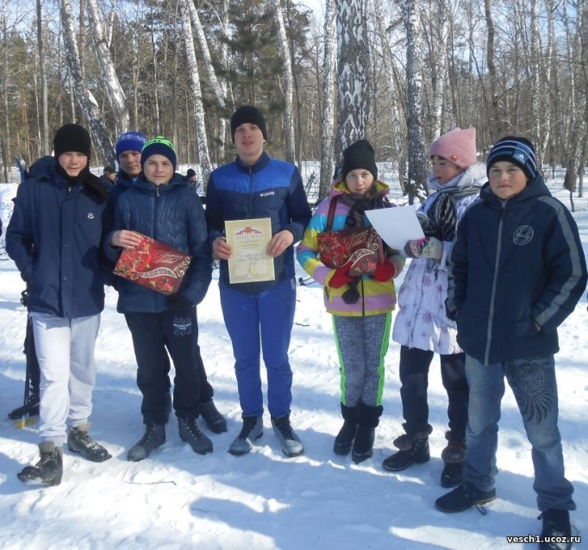

Мы получили заряд бодрости, и хорошего настроения.

Запиши Деда в полк
В 2018 году наша страна отмечает великую дату— 73-летие со дня Победы в Великой Отечественной войне. Этот день никого не может оставить равнодушным. Каждый человек и каждая семья может внести свой вклад в сохранение памяти о тружениках тыла, воинах, защищавших нашу Родину. Проектная группа учеников из кружка «Сыны Отечества», под руководством Кондратьевой С.Ю. и при поддержке администрации школы провела ряд встреч с детьми-войны, тружениками тыла и оказала им посильную помощь. Ветераны призывают учащихся школы принять участие в Общероссийской Гражданской инициативе «Бессмертный полк», которая стартовала 9 мая 2012 года. Встать в его ряды может каждый гражданин при условии, что 9 Мая он пронесет транспарант (фотографию) своего родственника - героя Великой Отечественной войны, который уже никогда сам не сможет пройти на параде. Вспоминания о своем ветеране, его боевом пути, семейное фото можно опубликовать на сайте http://vesch1.ucoz.ru/

Мечта
Яркое солнышко светит.
Весело птички поют.
А в парке счастливые дети
Куличики лепят и песни поют.

Шагает по пыльной дороге,
Не видя почти никого,
Худой, босоногий мальчонка.
Что, что же тревожит его?

Шагает из школы кирпичной,
Где сегодня (представьте себе!)
Получил на уроке «отлично».
Может, это подарок судьбе?

И, в душе посмеявшись немного,
Он замедлил привычный свой шаг.
Словно с ним же по пыльной дороге
Его мысли шагают, спешат.

Он мечтает и верит, конечно,
Что он вырастет, станет врачом.
Так мечтает мальчишка беспечно,
Оставляя всё-всё на потом.

Вдруг матери криком мечта прервалась: «Ваня, беги же! Война началась».

Тот же двор, тот же домик родимый,
Только Ванечки больше здесь нет:
Жизнь его в тот день кончилась миной,
Там фашисты оставили след.

Больше яркое солнце не светит.
Весело птички уже не поют.
Во дворе не играют и дети,
А лишь бомбы ревут и ревут.

Праздники
В начальных классах и 8 классе прошли праздники "Девочки бывают разные..."
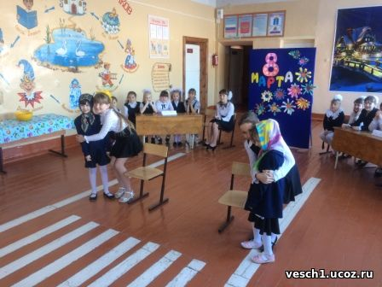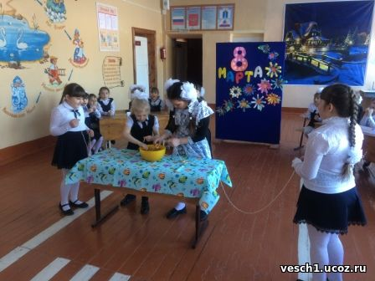

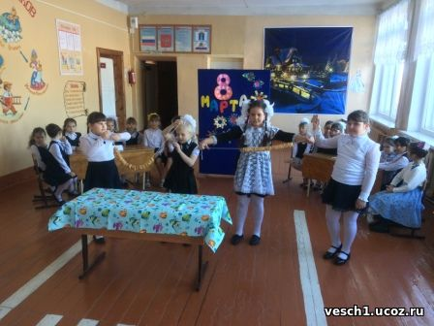

Утренник в старшей дошкольной группе, посвящённый празднику 8 Марта. На утреннике присутствовали родители.

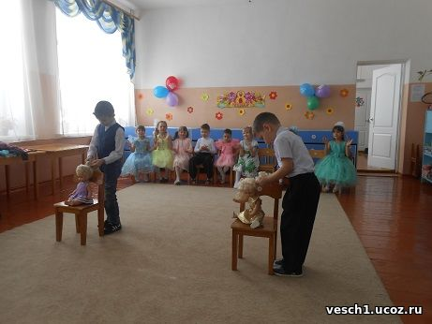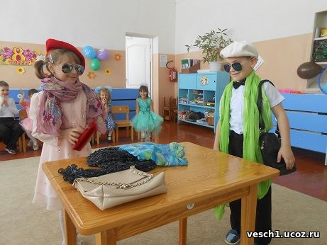

БИБЛИОТЕЧНЫЙ АНОНС
Войной изломанное детство

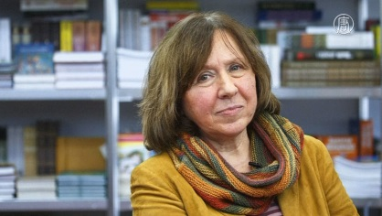
Мы продолжаем обзор книг белорусской писательницы Светланы Алексиевич Сегодняшний наш анонс – книга «Последние свидетели» Светланы Алексиевич, в которой собраны воспоминания людей, чьё детство совпало с войной,- «стала детским садом им война». Книга страшная по своей правде, непривычная в силу непредсказуемости детского восприятия.
А нужна ли нам такая страшная правда? На этот в о п р о с о т в е сама писательница: "Человек беспамятный способен породить только зло и ничего другого, кроме зла". А нужна ли нам такая страшная, правда?
На этот вопрос ответим мы, прочитав с т р а н и ц ы э т о й к н и г и . "Последние свидетели"
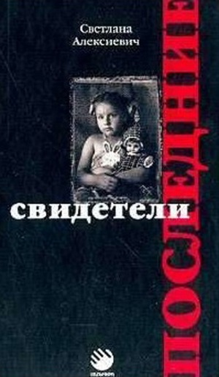
- это подвиг детской памяти. Впервые эта небольшая книга была напечатана в 1980- е годы и произвела очень сильное впечатление. Белорусская писательница Светлана Алексиевич собрала воспоминания множества людей, жителей сел и городов, которым в начале войны было от трёх до двенадцати лет. Сто из них вошло в книгу. Главные герои – не вымышленные, это реальные люди. Каждый из них вспоминает, то, что забыть просто невозможно. Книга может показаться жестокой, но такова правда войны. Здесь вы прочтете воспоминания, которые леденят душу, в них веришь с тру- дом….,но все написанное- правда. Воспоминания о том, как расстреливали и жгли малышей, как у них забирали кровь для раненых немецких солдат, морили голодом, пытали наравне со взрослыми, разлучали с родителями… В нашей школьной библиотеке есть такая книга. Некоторые не смогли эту книгу прочитать эту книгу до конца.

Акция "Открытка ветерану"
Учащиеся 7 класса со старшей вожатой-руководителем объединения "Сыны Отечества", Кондратьевой С.Ю., поздравили тружеников тыла-женщин с праздником 8 Марта. Пожелали долгих лет жизни, здоровья, счастья.

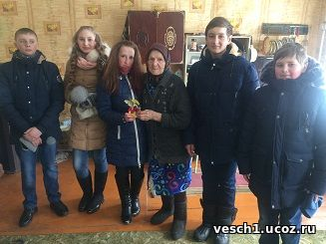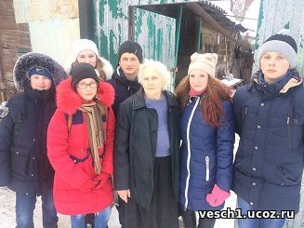

Классные часы
В рамках профориентационной работы, учащиеся 7 класса помогли ребятам 2-3 классов сориентироваться в разнообразном мире профессий и рассказали о работе полицейских, сварщиков, военных и многих других интересных специальностях.

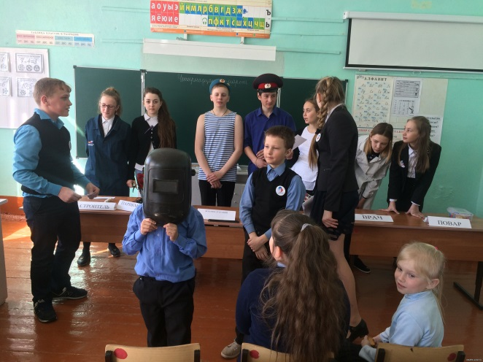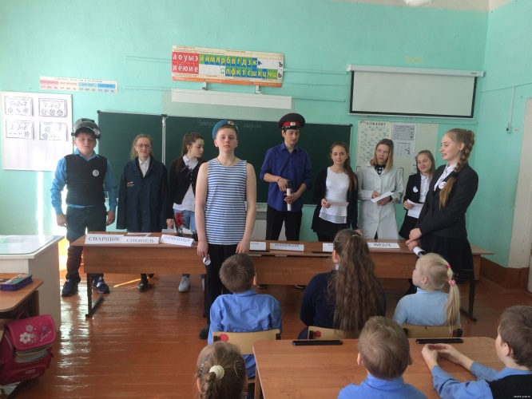

Зазвенели дружною капелью
С началом весенней капели в школе прошёл отборочный тур творческого конкурса «Симбирский Олимп». Участие в конкурсе стало для нашей школы традиционным. В программе конкурса выступили воспитанники школьного хорового коллектива "Музыкальная палитра", вокальные группы 4 и 7 классов, стихи в исполнении учащихся 8 класса, воспитанники объединения "Сыны Отечества" с композицией "А закаты алые...". Лучшие номера были отобраны для дальнейшего участия в конкурсе на районном уровне. Было здорово, никого не оставили равнодушными.

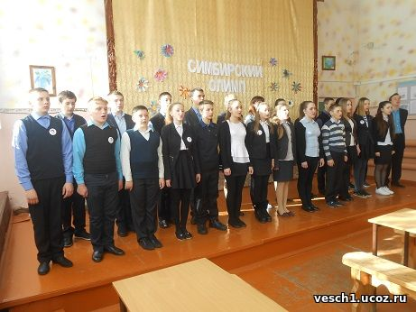

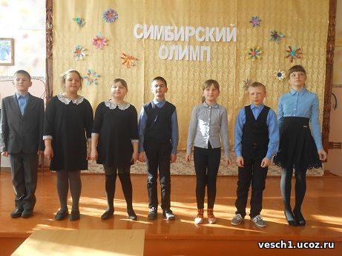

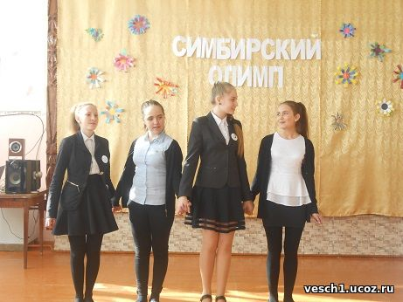

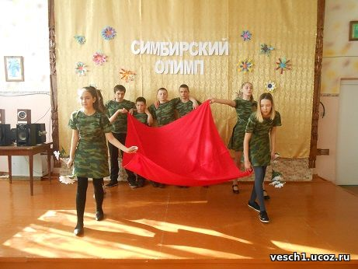

Единый День профилактики
15 марта в школе прошла встреча учащихся школы с педагогом Горячевой О.Е. и психологом Матвеевой И.В. ОГКУСО ЦСПП «Семья». С учащимися 9-11 классов проведён диспут о профилактике ранней беременности, с учащимися 7 класса тренинг «Семейные ценности».
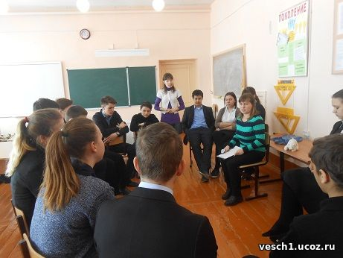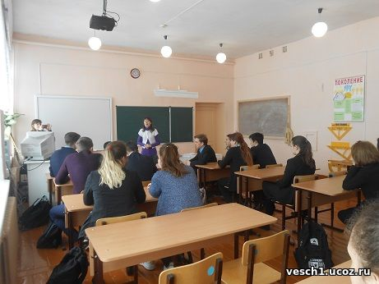
Акция «Этот день мы приближали, как могли»
В рамках акции «Этот день мы приближали, как могли» ребята нашей школы расчистили дорожку к Памятнику-обелиску погибшим воинам – вешкаймцам.
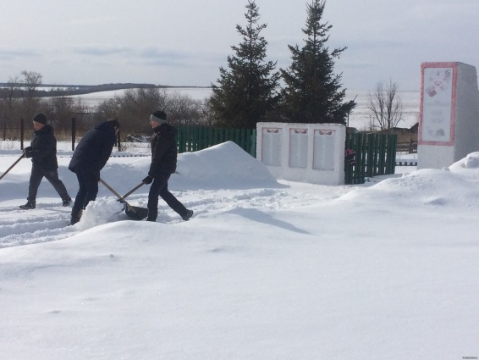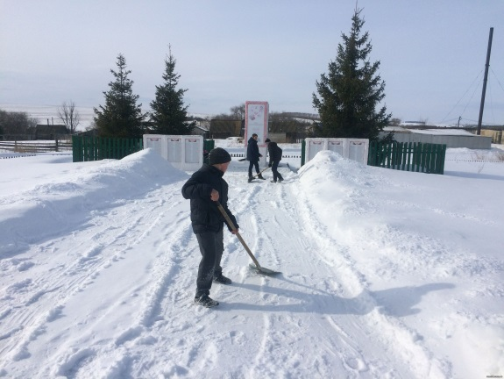

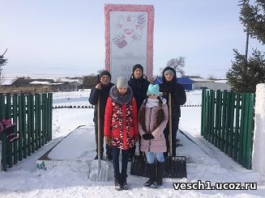
Операция "Забота"
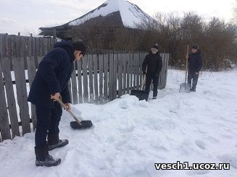

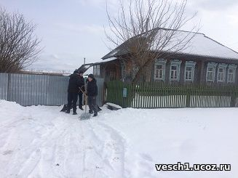
Акция «Час Земли»

В школе стартовала акция "Час Земли". Учитель биологии, Мальцева Ирина Сергеевна, рассказала учащимся о бережном отношении к природным ресурсам, и просила поддержать данную акцию отключением света 24 марта 2018 года с 20.30 ч до 21.30ч.

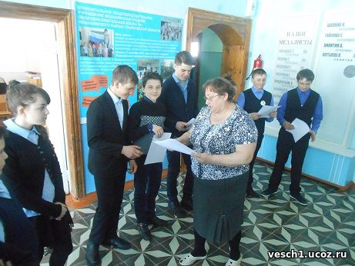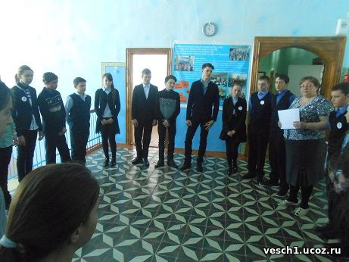

Экскурсия

В рамках профориентационной работы, учащиеся посетили отделение почтовой связи (ОПС) села Вешкаймы. Из беседы с начальником отделения связи Чумаченко Татьяной Эдуардовной ребята узнали о процедуре отправки и получения писем, посылок, учились заполнять бланки получения и отправки, ознакомились с продуктами реализующимися через данное отделение.

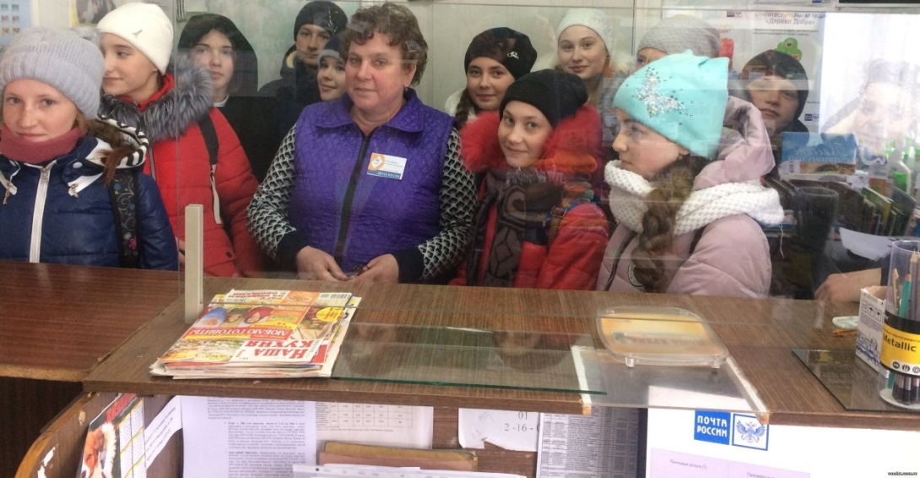

Читаем анекдоты!!!

Первоклассник пришел домой грустный.
Мать спросила: - Что, опять получил двойку?
- Ага, - тяжело вздохнул школьник,
- скорей бы на пенсию).

Учитель пришел к провинившемуся ученику домой:
- Мама дома?
Ученик: - Еще не пришла.
- А папа? - Тоже спрятался.

Примите наши поздравления!

Уважаемая Лариса Евгеньевна!
Мы поздравляем с Днем рождения,
И пожелаем счастья в этот час
И пусть придут к вам радость и веселье
Ведь, лучше педагога нет у нас
Пускай глаза от радости искрятся
Пускай улыбка не покинет губ
Пусть будет ежегодно расширяться
Талантливых детишек целый круг.
Мы вам желаем капельку терпения
К настойчивым, активным и смешным.
Мы ценим вас конечно, без сомнения
И признаем ваш труд мы непростым.

Уважаемая Татьяна Александровна,
от всей души поздравляем Вас с днём рождения и желаем Вам всего самого наилучшего, и чтобы каждый день радовал Вас новыми открытиями:
Сегодня мы от всей души хотим
Поздравить с Днем рожденья Вас.
Пусть сбудутся заветные мечты.
Еще хотим Вам пожелать
Побольше счастья, доброты,
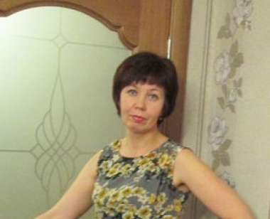
И никогда не унывать!
Мы хотим сейчас вам пожелать,
Никогда нигде не унывать.
Пусть в жизни будет все – мечта, удача
Пусть светятся от радости глаза
И, чтоб талантливых учеников в придачу.
Великодушно вам давали небеса.

Поздравляем доброго и великолепного воспитателя Загудаеву Татьяну Сергеевну с днём рождения!
Желаем Вам долгих лет благополучия и счастья, плодотворной работы и высоких успехов, радости и веселья, почитания и уважения, детских улыбок и искреннего смеха.
Вы всегда среди детей,
В окружении любви.
Вы присядьте поскорей,
Отдохнут пускай они.
Поздравляем с днем рожденья
Воспитатель дорогой,
Сил, здоровья и терпенья.
Пожелаем, вам родной!

Дорогая Ирина Николаевна!
Примите самые искренние поздравления! Мы знаем, что заведовать учебной частью нелегко, тем более в наше время, когда общества становится все более требовательным к образовательному процессу и, в дальнейшем, к вчерашним школьникам, которые приходят поступать в профессиональные и высшие учебные заведения. Именно поэтому, мы рады, что завуч нашей школы именно Вы! Вы всегда в курсе новых программ, направленных на гармоничное развитие личности в школе, и стараетесь поддержать хорошие идеи и предложения, направленные на улучшение качества обучения!
Искренне желаем Вам достичь поставленных целей, творческих успехов и долгих счастливых лет жизни!

Корреспонднты: Шарипова Карина, Смирнова Елизавета
Главный редактор: Беляева Дарья
Сайт школы: vesch1.ucoz.ru
Сайт «Вконтакте»: группа МОУ Вешкаймская СОШ №1
Газета выходит один раз в месяц

